# 

# 12键按键面板使用说明书

Version 1.0

2017.8.7

1. 产品说明---------------------------------------------------------------------------------------------------------- 1
   1. 产品简介‑‑‑-------------------------------------------------------------------------------------------------- 1
   2. 产品接口及指示灯图示----------------------------------------------------------------------------------- 1
2. 典型系统接线方式---------------------------------------------------------------------------------------------- 2
3. 使用及配置------------------------------------------------------------------------------------------------------- 2

3.1 电气参数----------------------------------------------------------------------------------------------- 2

3.2 设备地址设置----------------------------------------------------------------------------------------- 3

3.3 典型使用连接方式----------------------------------------------------------------------------------- 3

3.4 面板按键控制及连接线连接方式----------------------------------------------------------------- 3

3.5 网络连接及参数设置-------------------------------------------------------------------------------- 4

3.6 串口控制协议----------------------------------------------------------------------------------------- 6

3.7 其他说明----------------------------------------------------------------------------------------------- 8

## 产品说明

### 1.1 产品简介

12键按键面板是采用高精密级集成电路和工业级芯片集成的一款具有LAN网口、485、ZIGBEE无线输入输出控制方式，配合中控设备使用的面板设备，由中控编程决定其具体功能，可为用户的不同使用需求提供帮助。

12键按键面板目前可使用网页配置，485配置，ZIGBEE配置等方式对于面板内部参数进行配置，方便各客户的使用，当前仅支持与CR-PRO中控主机或ZIGBEE物联主机盒子搭配使用。最多支持255台设备通过RS485级联（每台设备的设备码不同并单独控制，若需要同时进行多台相同设备的同样操作，则可以设置为同样的设备码级联更多），或根据ZIGBEE组网规模多台级联使用，每台设备自带信号中继功能，设备也可通过网络多台扩展（网络部分暂时仅支持参数设置，不支持控制协议转发）。

### 1.2 产品接口及指示灯图示



## 二．典型系统接线方式

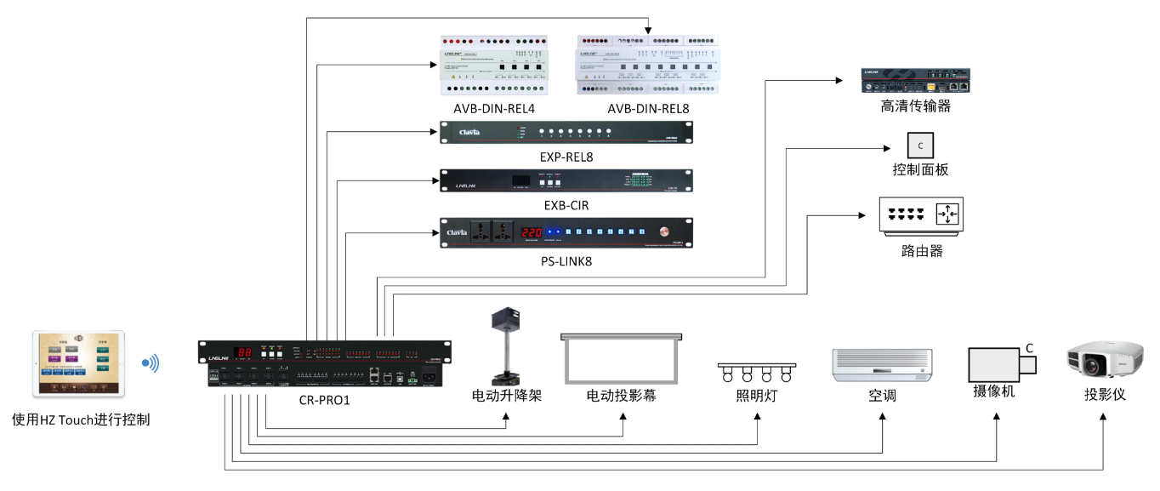

## 三．使用及配置

### 3.1 电气参数

输入电源：12V 1A直流电源 或 POE电源

控制输入：RS485，ZIGBEE，LAN口输入控制

使用环境：温度范围 －5℃ 至 +40℃ 湿度范围 0 至 90% RH

尺寸：高 * 宽 * 深--------86mm * 86mm * 45mm

重量：1kg

### 3.2 设备地址设置

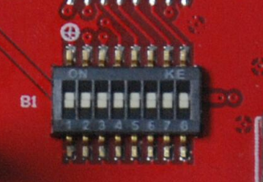当12键按键面板通过RS485级联使用时，为区分不同的设备，需要设置设备地址。设备电路板上8位拨码开关用于设定设备地址，8位拨码开关从左到右拨上去以后分别对应于数值1、2、4、8、16、32、64、128，设备地址的计算方式为所有拨上去的位置的数值之和，例如1，3，4位拨上去，2，5，6，7，8位未拨上去，则设备地址计算为1 + 4 + 8 = 13。设备地址更改以后，设备需要重启以应用新的地址，重新上电以前仍为更改之前的设备地址有效。控制指令中的地址码为00时控制指令为广播指令，对于所有地址的设备均有效，设备尽量不要设置为00地址码。当使用地址码为00即广播指令时，设备无返回码。设置图示如上。

（本说明中所有的ID均代表此设备地址的具体值，此后不再赘述）

### 3.3 典型使用连接方式

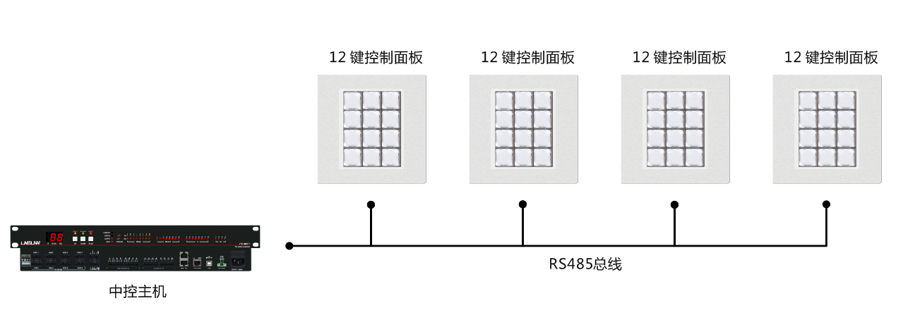

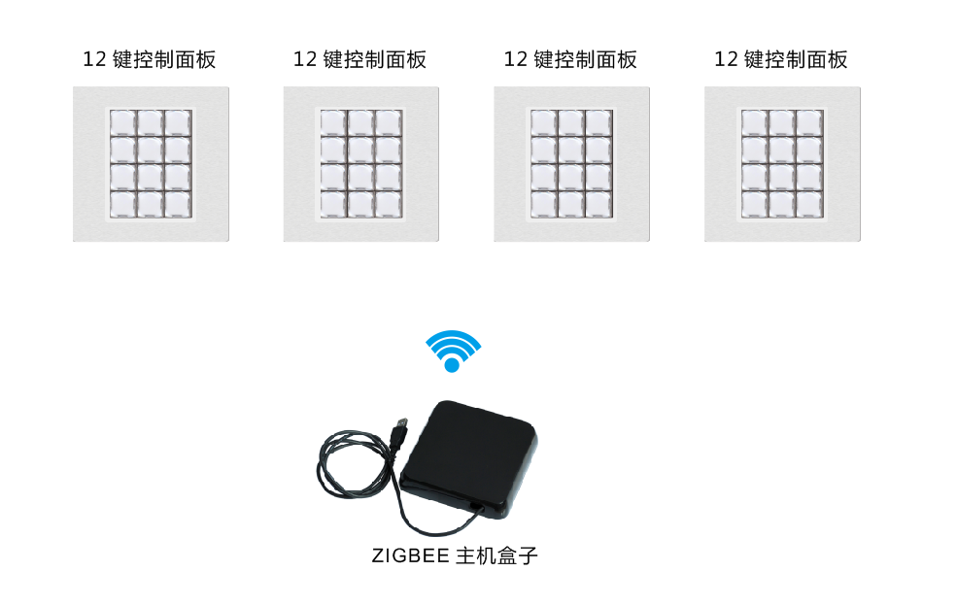

### 3.4 面板按键控制及连接线连接方式

#### 3.4.1 面板按键控制

设备前面板有3 * 4共12个按键，当按下任一按键时，按下按键亮粉色LED，其余按键亮蓝色LED，当释放按键后，全部按键亮蓝色LED并保持10秒，期间无按键操作则全部LED熄灭。

#### 3.4.2 连接线连接方式说明

12键按键面板的RS485主串口固定波特率为38400bps，8位数据，1位停止位，没有校验位。

12键按键面板的RS485采用4pin凤凰头，对应引脚见通讯口引脚指示图。485接口，A 连接D+/A，B连接D-/B即可。设备可通过两侧的12V和GND连接12V直流电源进行供电。

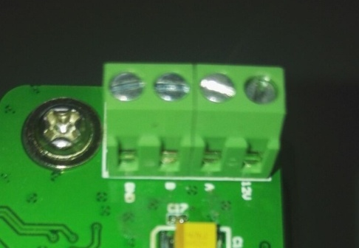

通讯口引脚示意图

### 3.5 网络连接及参数设置

LAN口使用通用网线连接，12键按键面板设备做为HTTP服务器端，用户可直接在连接到同一局域网的电脑浏览器中输入设备IP进入设备参数配置网页，网页操作页面如下图所示。

设备默认网络参数如下：本设备默认IP:192.168.1.200，网关为：192.168.1.1，子网掩码为：255.255.255.0，DNS为：192.168.1.1，本设备的HTTP端口号为：80。12键按键面板设备重启或每次拔插网线时需要约30秒的网络初始化时间。

LAN口的参数可以通过指令进行设置，推荐第一次使用之前，自行进行设置，以确保网络参数的可靠，网络参数设置成功后需重启设备才会生效，未重新生效之前原本未改动的参数生效。

指令中序号位用以区分指令，实际使用中每条指令分配任意不同的序号即可，本说明中序号位均以00暂代。

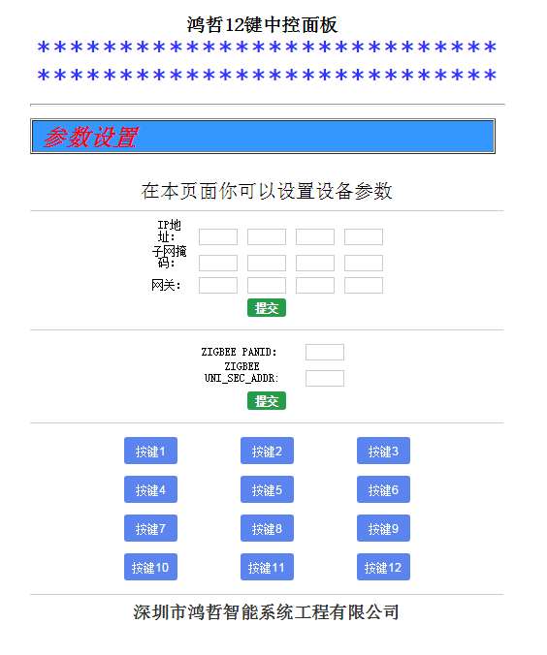

网页操作页面

设置网络参数指令表

|  |  |  |  |  |  |  |  |
| --- | --- | --- | --- | --- | --- | --- | --- |
| 命令 | 起始符 | 设备地址（01-0F，00为广播指令） | 序号 | 数据长度 | 数据 | 校验和 | 结束符 |
| 3.5.1设置设备IP参数 | 48 5A | 01 | 00 | 00 12 | 11 08 C0 A8 00 C8 FF FF FF 00 C0 A8 00 01 72 72 72 72 | 77 | AC |
| 3.5.2查询当前网络参数 | 48 5A | 01 | 00 | 00 02 | 10 08 | 18 | BA |

指令表1 网络相关指令

具体操作说明如下：

#### 3.5.1 设置目标主机IP

设置12键按键面板IP参数：48 5A ID 00 00 12 11 08 X1 X2 X3 X4 X5 X6 X7 X8 X9 X10 X11 X12 X13 X14 X15 X16 Y1 AC，全部以16进制形式表示。

其中“ID”是设备的地址，“X1 X2 X3 X4”为IP地址，例如C0 A8 00 D9为IP：192.168.0.217；“X5 X6 X7 X8”为子网掩码，例如FF FF FF 0为子网掩码：255.255.255.0；“X9 X10 X11 X12”为网关，例如C0 A8 00 01为网关：192.168.0.1；“X13 X14 X15 X16”为DNS服务器，例如72 72 72 72为DNS：114.114.114.114；Y1为校验和，其值为数据部分所有字节相加之和（对于256取模），Y1 = （11+08+X1+X2+X3+X4+X5+X6+X7+X8+X9+X10+X11+X12+X13+X14+X15+X16）% 256。命令执行成功会收到返回值 48 5A ID 00 00 01 13 13 AC。设备网络参数变更需重启设备方可生效。

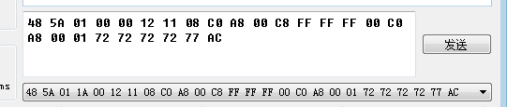

#### 3.5.2 查询当前网络参数

查询12键按键面板设备的网络参数指令为：48 5A ID 00 00 02 10 08 18 AC，其中“ID”是设备的地址，例如48 5A 01 00 00 02 10 08 18 AC为查询1号设备网络参数。命令执行成功会收到返回值48 5A ID 00 00 11 12 X1 X2 X3 X4 X5 X6 X7 X8 X9 X10 X11 X12 X13 X14 X15 X16 Y1 AC。其中“ID”是设备的地址，“X1 X2 X3 X4”为IP地址，例如C0 A8 00 D9为IP：192.168.0.217；“X5 X6 X7 X8”为子网掩码，例如FF FF FF 0为子网掩码：255.255.255.0；“X9 X10 X11 X12”为网关，例如C0 A8 00 01为网关：192.168.0.1；“X13 X14 X15 X16”为DNS服务器，例如72 72 72 72为DNS：114.114.114.114；Y1为校验和，其值为数据部分所有字节相加之和（对于256取模），Y1 = （12+X1+X2+X3+X4+X5+X6+X7+X8+X9+X10+X11+X12+X13+X14+X15+X16）% 256。

### 3.6 其他控制协议

设备操作指令在下表中举例列出并将在后文中作详细说明。指令中序号位用以区分指令，实际使用中每条指令分配任意不同的序号即可，本说明中序号位均以00暂代。

设备控制指令表

（此表全部数据均以16进制形式，括号中为说明，不带括号为一条完整的指令示例）：

|  |  |  |  |  |  |  |  |
| --- | --- | --- | --- | --- | --- | --- | --- |
| 命令 | 起始符 | 设备ID（00-0F,00表示作用于所有地址的设备） | 序号 | 后续数据长度 | 具体数据 | 校验和 | 结束符 |
| 3.6.1 查询设备软件版本号 | 48 5A | 01 | 00 | 00 02 | 10 01 | 11 | AC |
| 3.6.2 查询设备地址 | 48 5A | 00 | 00 | 00 02 | 10 00 | 10 | AC |
| 3.6.3 设置ZIGBEE参数 | 48 5A | 01 | 00 | 00 06 | 11 09 00 64 00 01 | 7F | AC |
| 3.6.4 查询ZIGBEE参数 | 48 5A | 01 | 00 | 00 02 | 10 09 | 19 | AC |

指令表2 各种指令示例

#### 3.6.1 查询设备软件版本号

查询设备软件版本号指令：48 5A ID 00 00 02 10 01 11 AC，例如48 5A 01 00 00 02 10 01 11 AC，为查询01号设备的版本号，命令执行成功会收到返回值48 5A 01 00 00 02 12 XX Y1 AC，XX即为版本号，Y1为校验和，Y1=12+XX，例如48 5A 01 00 00 02 12 01 13 AC即为软件版本号为01。

#### 3.6.2 查询设备地址

查询设备地址指令：48 5A 00 00 00 02 10 00 10 AC，此指令为广播指令，因为485总线广播指令同时反馈会引起数据错乱，所以此指令只能连接一台设备时使用，多台设备需分别查询。指令执行成功会收到返回值48 5A XX 00 00 02 12 XX Y1 AC，XX即为设备地址，Y1为校验和，Y1=12+XX，例如48 5A 01 00 00 02 12 01 13 AC即为设备地址为01。

#### 3.6.3 设置ZIGBEE参数

设置设备ZIGBEE参数指令：48 5A 00 00 00 06 11 09 X1 X2 X3 X4 Y1 AC，其中X1 X2为设备PANID，即私网号，X3 X4为UNI_SEC_ADDR即设备ZIGBEE地址，Y1为校验和，Y1 = 11+09+X1+X2+X3+X4，例如指令48 5A 00 00 00 06 11 09 00 64 00 01 7F AC，即为设置私网号0x0064即为100，设置ZIGBEE地址0x0001即为1。指令执行成功收到返回值48 5A 00 00 00 01 13 13 AC。

#### 3.6.4 查询ZIGBEE参数

查询设备ZIGBEE参数指令：48 5A ID 00 00 02 10 09 19 AC，例如48 5A 01 00 00 02 10 09 19 AC为查询01设备的ZIGBEE参数。指令执行成功会收到返回值48 5A 01 00 00 05 12 X1 X2 X3 X4 Y1 AC。其中X1 X2为设备PANID，即私网号，X3 X4为UNI_SEC_ADDR即设备ZIGBEE地址，Y1为校验和，Y1 = 11+09+X1+X2+X3+X4。例如接收到48 5A 01 00 00 05 12 00 63 00 02 7F AC即为设备私网号为0x0063即99，设备ZIGBEE地址为0x0002即2。

### 3.7 其他说明

数据存储是以“字节”（Byte）为单位，数据传输大多是以“位”（bit，又名“比特”）为单位，一个位就代表一个0或1（即二进制），每8个位（bit，简写为b）组成一个字节（Byte，简写为B），是最小一级的信息单位。

十六进制由0-9，A-F组成，字母不区分大小写。与10进制的对应关系是：0-9对应0-9；A-F对应10-15。常用10进制数据例如IP地址等在使用指令中需转换为16进制。